

Profilaktyka zapobiegająca upadkom

Nidzica 2025

W domu i otoczeniu

Zabezpiecz dom:
- Usuń zbędne przedmioty, dywany, progi i inne przeszkody. Zamontuj poręcze w łazience i na schodach oraz taśmy antypoślizgowe na stopniach.

Zadbaj o oświetlenie:
- Zapewnij dobre, ale nie oślepiające oświetlenie, zwłaszcza w nocy. Używaj lamp nocnych, aby ułatwić poruszanie się do toalety.

Ustaw meble i przedmioty:
- Umieść przedmioty codziennego użytku w zasięgu ręki, tak aby nie trzeba było sięgać lub schylać

Zabezpiecz łazienkę:
- Zainstaluj matę antypoślizgową w brodziku lub wannie, a także podwyższony sedes i uchwyty. Upewnij się, że drzwi do łazienki otwierają się na zewnątrz

Zdrowie i leczenie

Dbaj o regularne badania:
- Kontroluj ciśnienie krwi i poziom glukozy. Regularnie odwiedzaj okulistę i laryngologa, a także dbaj o prawidłowe okulary lub aparat słuchowy

Monitoruj leki:
- Zapoznaj się ze skutkami ubocznymi przyjmowanych leków. Niektóre mogą powodować zawroty głowy lub senność, co zwiększa ryzyko upadków. W razie wątpliwości skonsultuj się z farmaceutą lub lekarzem

Aktywność fizyczna
Ćwicz regularnie:
- Wykonuj ćwiczenia wzmacniające mięśnie i poprawiające równowagę. Pomocne mogą być np. ćwiczenia z użyciem kijków do nordic walking

Wstawaj ostrożnie:
- Powoli zmieniaj pozycję ciała. Po leżeniu lub siedzeniu przez dłuższy czas, usiądź najpierw na brzegu łóżka, aby ustabilizować ciśnienie

Ubiór i pomoce ortopedyczne
Noś odpowiednie obuwie:
- Wybieraj buty wygodne, dopasowane, z antypoślizgową podeszwą i stabilnym obcasem

Używaj sprzętu pomocniczego:
- W razie potrzeby korzystaj z lasek, trójnogów lub balkoników, aby zwiększyć stabilność podczas chodzenia
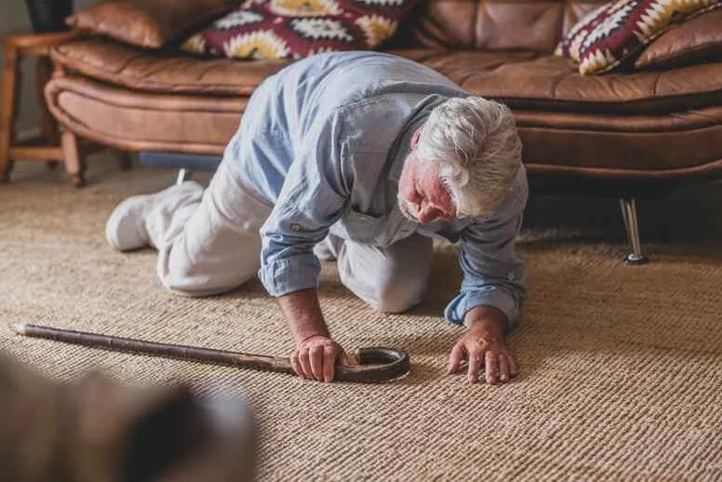
W przypadku upadku

JAK SAMODZIELNIE WSTAĆ PO UPADKU:

- Upewnij się, że nie masz poważnych obrażeń.

- Powolnymi ruchami, za pomocą dotyku, sprawdź swoje ciało.

- Jeżeli jesteś pewien, że nie odniosłeś poważniejszych obrażeń – rozejrzyj się i poszukaj stabilnej podpory (powoli usiądź, odpocznij, a następnie powoli wstań).

- Opanuj emocje, uspokój się i złap oddech.

- Niezwłocznie poinformuj bliskich o zaistniałym zdarzeniu.

- wezwij pomoc (osoby najbliżej znajdującej się lub zadzwoń na 999 lub 112)

Opracowanie: Komitet ds Edukacji, ZOZ Nidzica, 2025

